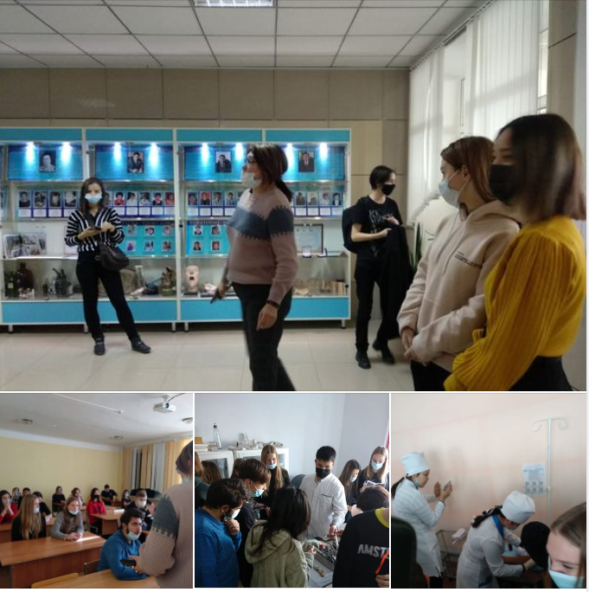
Сегодня 04.11.2021 прошла встреча между учащимися школы №1 9х классов и представителями Балхашского медицинского колледжа . На данной встрече ознакомили учащихся с условиями поступления в колледж, рассказали о льготах для студентов. С учащимися провели экскурсию по медицинскому колледжу. Рассказали о каждой профессии медицинская сестра общей практики, акушерское дело, лабораторная диагностика, фельдшер, стоматология, дантист. Надеемся что это поможет нашим учащимся определится с профессией в будущем.

